班级  Klass | DW2-Hanyu | 教室  Klassrum | A206
老师  Laoshi | Zhang Laoshi | 电话  Mobil | 0728727188
邮箱地址  E-mail | sunny.zhang.qing@gmail.com | 上课日期  Datum | 2016-10-22

Mål: Lära 《中文好学》Kinesiska kapital 3 och SHUO HUA .

Material:
Lärobok ，tecken kort, Youtube
Tidsplan:3 lektioner

上课内容 lektionsinnehåll

第一课时: ＫＬ 9:45 －10:30

- Lärare skrev tecken och frågade studenter
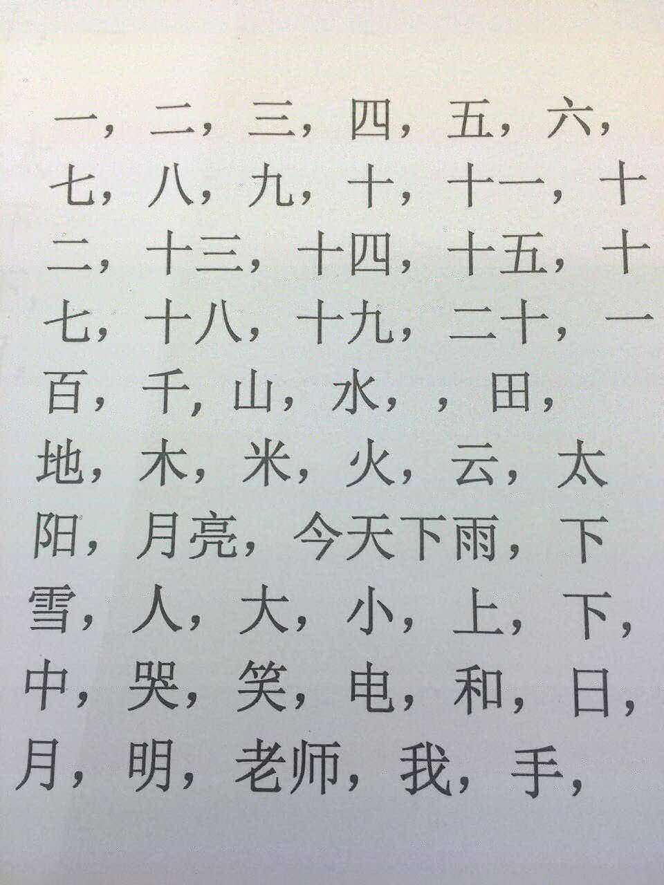 你 他 她 明天 好 叫 是
2) Frågade fem studenter att vara framför klassrummet. De spelade som lärare och påpekade tecken. De andra studenterna gissade.

第二课时: ＫＬ 10:45 －11:25
- Lära nya ord och skriva tillsammans
瑞 典 sveige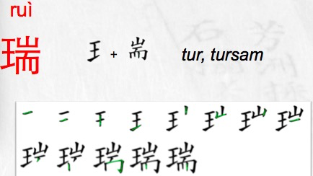
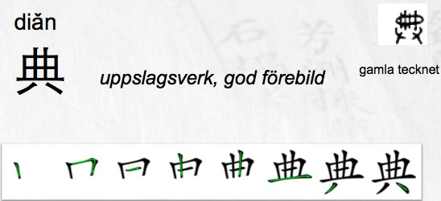
- Öva nya mening.
你好吗
你是瑞典人吗
3) Läsa dialog och fråga studenter att läsa tillsammans.
A 你好吗？
B 我很好，您呢？
A 我也很好，谢谢。
B 再见。
A 再见。

4）Rollspel. Jobba i par och läsa dialog.

第三课时: K L 11:40 -12:15

1） Lära nya ord och skriva tillsammans
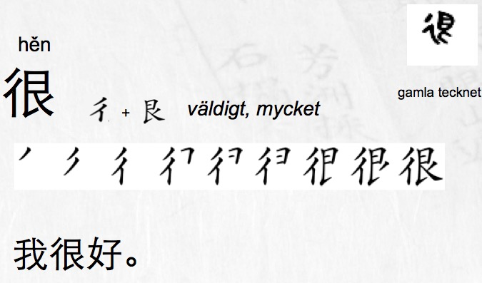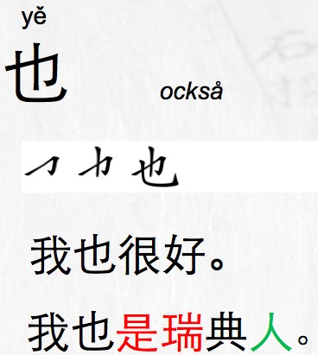

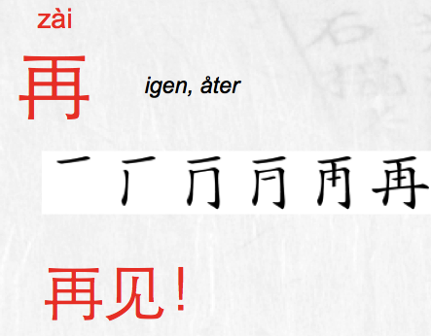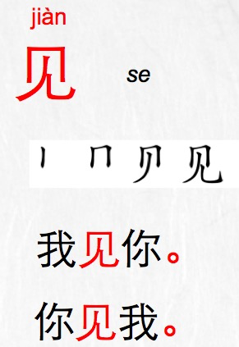
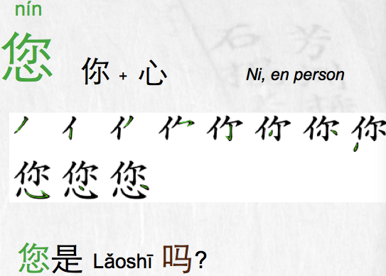

Hemläxa:
För höstlov
Skriv tecknen
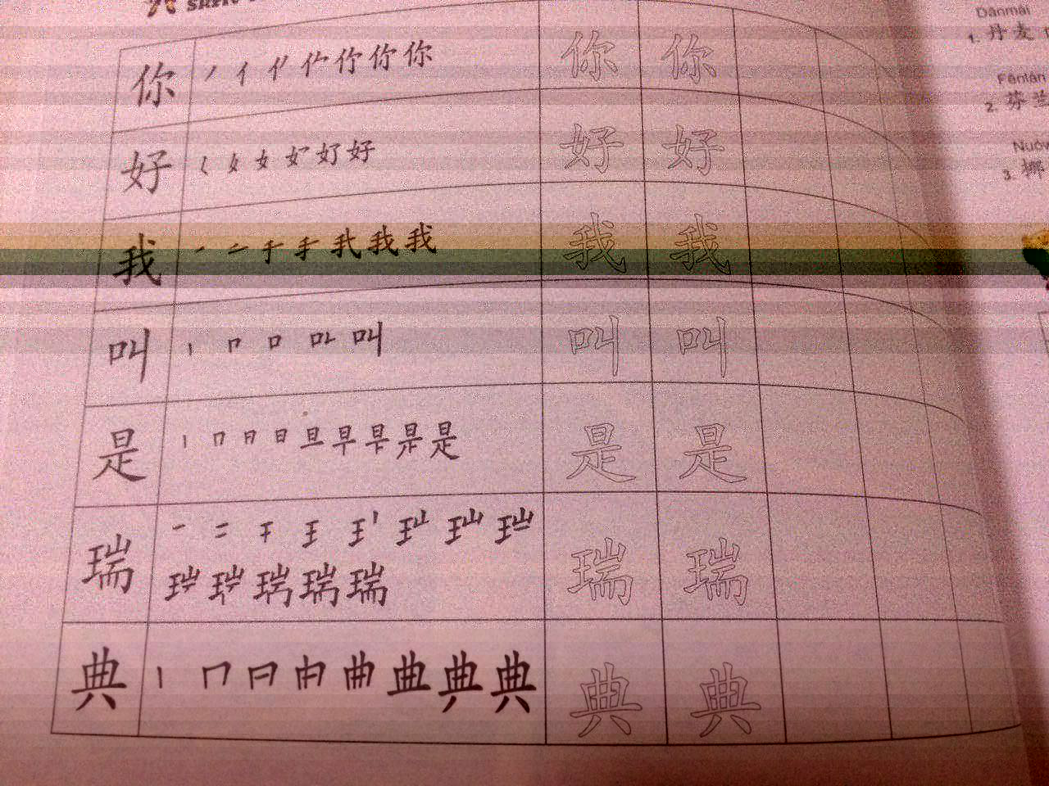
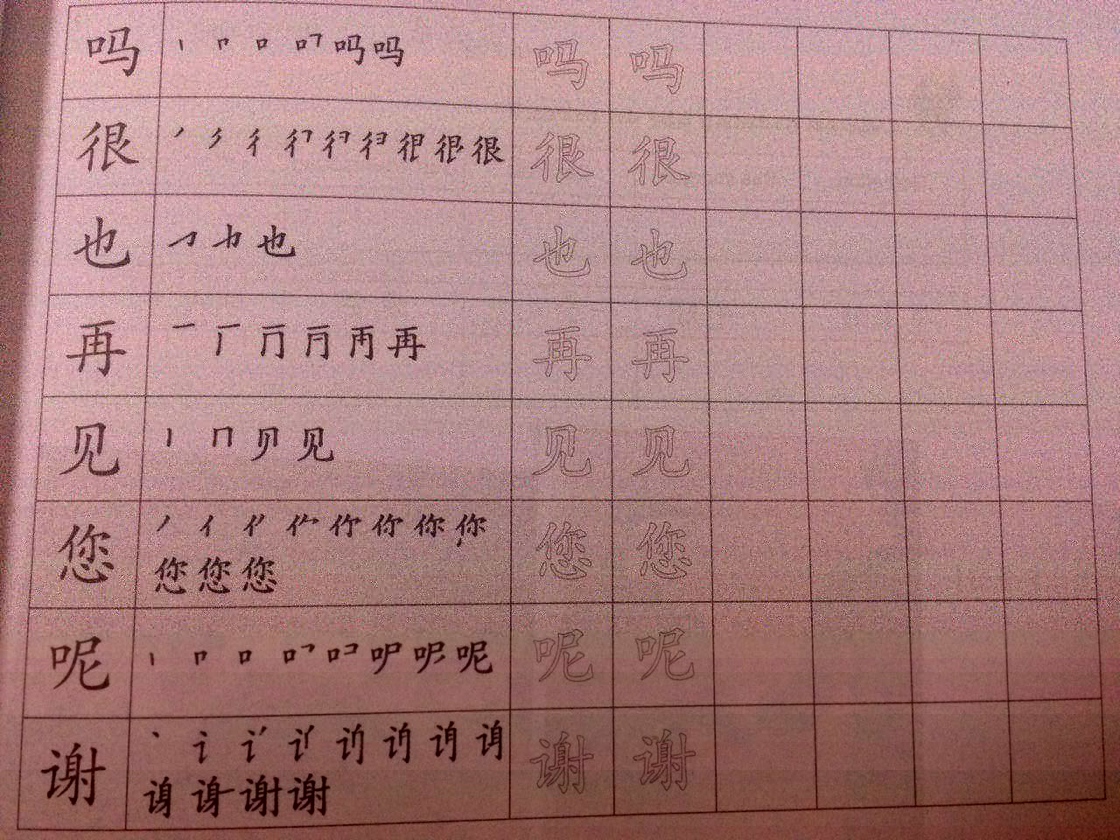

上课学生Nörvarolistan
学生姓名 | 本周是否到课 närvarande på lektionen
Necole | J
Linn | J
David Zhou | J
Oliver | J
Harda | J
Mina | N
Fei Fei | J
Nils | J
Carl | J

